***SEMINÁŘ: Založení a vznik společnosti***

***Zadání: popis situace***

***Petr Bystrý má živnostenské oprávnění s předmětem podnikání: Výroba, obchod a služby neuvedené v přílohách 1 až 3 živnostenského zákona, obor činnosti: Mimoškolní výchova a vzdělávání, pořádání kurzů, školení, včetně lektorské činnosti. Po dvou letech úspěšného vedení seminářů a kurzů se rozhodl založit společnost s ručením omezeným. Poraďte mu, jak má postupovat. Základní kapitál ve výši 100.000 Kč má být uložen na účet u banky. Petr chce mít sídlo v domě, který není jeho vlastnictvím. Za účelem nákupu vybavení kanceláře chce použít finanční prostředky ze společného jmění manželů.***

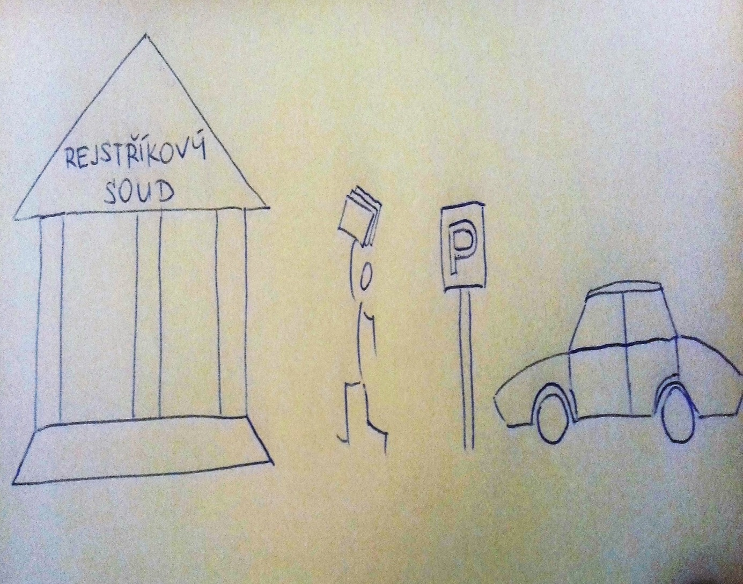

**Otázky:**

**1.** Kolik osob minimálně může založit společnost s ručením omezeným?

**2.** Jaká je minimální výše základního kapitálu?

**3.** Co může být předmětem vkladu?

**4.** Kdo může být správcem vkladu?

**5.** Může být jednatelem i osoba, která není společníkem společnosti?

**6.** Jaká je osobní odpovědnost jednatele za závazky společnosti?

**7.** Jaké jsou orgány společnosti s ručením omezeným?

**8.** Kdo je statutárním orgánem společnosti s ručením omezeným? Jakým způsobem statutární orgán za společnost jedná?

***Úkoly:***

**1.** Vytvořte seznam dokumentů potřebných k založení společnosti s ručením omezeným.

**2.** Uveďte, jaké podstatné náležitosti musí obsahovat zakladatelská listina, společenská smlouva (práce s APSI)

**3.** Připravte prohlášení správce vkladu. (práce s ASPI).

**4.** Připravte prohlášení o souhlasu s umístěním sídla. (práce s ASPI).

**5.** Připravte čestné prohlášení jednatele a souhlas se zápisem do obchodního rejstříku. (práce s ASPI)

**6.** Připravte souhlas manžela s použitím majetku ze SJM k podnikání. (práce s ASPI)

***Řešení:***

Obchodní společnosti a družstva vznikají ve dvou etapách. V **první etapě** dochází k **založení společnosti** a v **druhé etapě** dochází k jejímu **vzniku** jako právnické osoby, a to ke dni jejího zápisu do obchodního rejstříku. Samotné založení společnosti neznamená její právní existenci. V období mezi svým založením a vznikem obchodní společnost nemá právní subjektivitu (nemůže nabývat práva a povinnosti, a to ani vlastním jednáním, ani jednáním jiných osob) a neexistují ani její orgány. Společníci společnosti jsou jenom v postavení zakladatelů, ne společníků.

V případě, že někdo (zakladatelé nebo jakékoli jiné osoby) jedná jménem společnosti před jejím vznikem, je z tohoto jednání zavázán (např. jednání o uzavření pracovní smlouvy mezi zakladateli společnosti a zaměstnanci ohledně vykonávání práce pro společnost, uzavření nájemní smlouvy k pronájmu prostorů, kde bude společnost vykonávat svoji činnost, apod.). V případě, že společníci nebo příslušný orgán společnosti tato jednání schválí do 3 měsíců od vzniku společnosti, platí, že společnost byla zavázaná z těchto jednání od počátku. V opačném případě zůstanou z těchto jednání zavázány osoby, které jménem společnosti před jejím vznikem jednaly.

Založení a vznik obchodních společností a družstev je v zásadě složitý proces na sebe navazujících právních a souvisejících úkonů a je obvyklé, že zakladatelé tuto činnost svěřují do rukou svých právních zástupců, advokátů, kteří připraví veškeré nutné dokumenty, řídí celý proces založení a vzniku obchodní společnosti či družstva a komunikují s příslušnými soudy a úřady.

Postup pro založení společnosti je následující:

**1. Volba názvu** => Pokud jde o název společnosti (obchodní firmu), platí, že tato nesmí být zaměnitelná s firmou jiného podnikatele a nesmí působit klamavě. Podle stávající judikatury se při posuzování zaměnitelnosti přihlíží k dojmu, který u průměrného zákazníka obchodní firma vyvolá viz NS ČR sp.zn. 29 Cdo 3580/2009 (viz seminář Nekalosoutěžní jednání).

**2. Zajištění sídla společnosti** => Pro získání živnostenského oprávnění stejně jako pro zápis společnosti do obchodního rejstříku je zakladatel povinen disponovat adresou sídla. Pokud bude sídlo podnikatele umístěno v nemovitosti, která je v jeho vlastnictví, pak postačí zakladateli výpis z katastru nemovitostí. Pokud příslušná nemovitost není ve vlastnictví zakladatele, pak musí prokázat dispoziční právo k nemovitosti tzv. souhlas vlastníka nemovitosti s umístěním sídla společnosti. Pokud má být sídlo umístěno v nemovitosti, která je v podílovém spoluvlastnictví či společném jmění manželů, bude nutné zajistit souhlas všech oprávněných osob (druhého manžela či spoluvlastníka). Na těchto prohlášením **nemusí být úředně ověřené podpisy** vlastníka nebo oprávněných osob. I když zákon přímo nevyžaduje, aby byl kromě prohlášení dokládán i **výpis z katastru nemovitostí ne starší než 3 měsíce**, je potřeba tento výpis z katastru nemovitostí dokládat podle vyhlášky č. 250/2005, která stanoví potřebné dokumenty k podání návrhu na zápis společnosti do obchodního rejstříku.

**3. Zajištění živnostenského oprávnění** => U živnosti volné nemusí zakladatel splňovat žádné zvláštní podmínky, postačí všeobecné podmínky podle živnostenského zákona. U živností řemeslných, vázaných a koncesovaných pak kromě všeobecných podmínek zákon stanoví i zvláštní předpoklady pro odbornou způsobilost. Zakladatel může zajistit splnění tohoto předpokladu prostřednictvím odpovědného zástupce (viz seminář Nejen o zastoupení podnikatele). V takovém případě musí odpovědný zástupce prohlásit, že souhlasí se svým jmenováním do funkce. Žádost se podává na formuláři [§ 45a živnostenského zákona]. Správní poplatek za vyřízení žádosti o vydání živnostenského oprávnění je dle zákona č. 634/2004 Sb., o správních poplatcích. **Společnostem však vzniká živnostenské oprávnění až dnem zápisu do obchodního rejstříku**, a to v rozsahu zapsaného předmětu podnikání.

**4. Zajištění zakladatelského dokumentu** => Zakladatelský dokument je zakladatelská listina v případě jednočlenné společnosti, nebo společenská smlouva v případě společnosti s více než jedním společníkem. Zakladatelský dokument je vyhotoven formou notářského zápisu. Proto se tato fáze z pohledu zakladatele omezuje na sjednání termínu vyhotovení notářského zápisu. Zakladatelé či zakladatel nemusí být osobně přítomen při sepisu notářského zápisu. Mohou se nechat zastoupit na základě plné moci, jejich podpis musí být na plné moci úředně ověřen. Zakladatelský dokument musí obsahovat podstatné náležitosti vymezené v ust. § 146 ZOK. Pokud jde o sídlo společnosti, lze vymezit jen použitím názvu obce, v němž společnost má faktické sídlo (např. Praha, Brno apod.). V případě změny adresy sídla nebude muset být měněn zakladatelský dokument.

Zakladatel může zmocnit na základě **speciální plné moci** i svého obecného zmocněnce či advokáta k založení společnosti. Takovou plnou moc nemůže nahradit generální plná moc (ledaže by obsahovala výslovné zmocnění k uzavření konkrétní společenské smlouvy) ani prokura. Na plné moci však musí být úředně ověřen podpis zmocnitele – tedy zakladatele a tato plná moc je přílohou společenské smlouvy.

**5. Složení vkladu do základního kapitálu společnosti =>** Před vznikem společnosti nemůže společnost nabývat svůj majetek, protože nemá právní subjektivitu. Z toho důvodu musí zakladatelé ve společenské smlouvě nebo zakladatelské listině pověřit konkrétní osobu správou splacených vkladů, které podle zákona musí být složeny ještě před vznikem společnosti (u společnosti s ručením omezeným a akciové společnosti). Správce vkladů má povinnost o svěřené vklady řádně pečovat. **Správcem vkladů** může být pověřen některý ze **zakladatelů,** nebo pokud jde o peněžité vklady, **pověřená banka.** V případě, že je správcem vkladů banka, musí banka s výkonem této funkce vyslovit souhlas, a to například smlouvou o správě vkladu uzavřenou mezi bankou a zakladateli. Ve smlouvě o správě vkladu musí být zahrnuto zřízení účtu, na který budou vklady splaceny a dále i ujednání o pečování vkladu bankou. V praxi však nejčastěji bývá správou vkladů pověřen zakladatel, který založí u vybrané banky účet, na který budou vklady splaceny. V tomto případě plní funkci smlouvy o správě vkladu společenská či zakladatelská smlouva.

Jestliže je do společnosti vkládán **nepeněžitý vklad**, musí být jeho hodnota určena znaleckým posudkem a tento vklad musí být celý splacen před podáním návrhu na zápis společnosti do obchodního rejstříku. Jestliže je nepeněžitým vkladem **nemovitost**, jsou k jeho splacení nezbytné dva úkony vkladatele. Vkladatel musí předat správci vkladu písemné prohlášení o splacení vkladu spočívajícího v nemovitosti s úředně ověřeným podpisem a musí mu rovněž předat vkládanou nemovitost. Předáním této nemovitosti je vklad splacen. Společnost se s vlastníkem této nemovitosti stane vkladem vlastnického práva na základě prohlášení vkladatele s úředně ověřeným podpisem. Je-li předmětem vkladu **věc movitá**, je vklad splacen předáním věci správci vkladu, pokud není společenskou smlouvou stanoveno jinak. U ostatních nepeněžitých vkladů je vklad splacen uzavřením písemné smlouvy o vkladu, kterou jménem společnosti uzavírá správce vkladu.

Správce vkladu je povinen vydat **písemné prohlášení o splacení vkladu** nebo jeho části jednotlivými společníky, které je přílohou k návrhu na zápis společnosti do obchodního rejstříku. Jestliže správce vkladu uvede v prohlášení vyšší částku, než která je splacena, ručí věřitelům společnosti za jejich závazky až do výše tohoto rozdílu, a to po dobu 5 let od zápisu společnosti do obchodního rejstříku.

Vznikem společnosti se stávají tyto vklady jejím majetkem a společnost s nimi může volně disponovat.

**6. Vznik společnosti** => Obchodní společnosti a družstva **vznikají až ke dni zápisu do obchodního rejstříku.** Až tímto dnem se založená společnost stane právnickou osobou, která může nabývat práva a povinnosti, vlastním jednáním se zavazovat a být účastníkem soudního nebo jiných druhů řízení. Jestliže ve společenské smlouvě nebo zakladatelské listině není uvedeno, na jakou dobu je společnost založena, má se za to, že je založena na dobu neurčitou. Návrh na zápis společnosti do obchodního rejstříku musí být podán k příslušnému rejstříkovému soudu nejpozději do **90 dnů od založení společnosti nebo od doručení živnostenského nebo jiného podnikatelského oprávnění.** Jestliže rejstříkový soud zamítne návrh na zápis společnosti, má se za to, že společnost nikdy nevznikla.

**Příslušným rejstříkovým soudem k zápisu společnosti** je soud, v jehož obvodu je obecný soud právnické osoby, jíž se zápis týká. Obecným soudem v rejstříkových věcech je vždy krajský soud (Městský soud v Praze pro Prahu a Středočeský kraj, Krajský soud v Českých Budějovicích, KS v Plzni, KS v Ústí nad Labem, KS v Hradci Králové, KS v Brně a KS v Ostravě).

Návrh na zápis společnosti do obchodního rejstříku musí být podán na **speciálním formuláři**, který je k dispozici na serveru [www.justice.cz](http://www.justice.cz). **Soudní poplatek** za zápis společnosti do obchodního se stanoví dle zákona č. 549/1991 Sb., o soudních poplatcích. Tento poplatek lze zaplatit v kolcích, které se vylepí na návrh, nebo bankovním převodem na příslušný účet rejstříkového soudu. Rejstříkový soud musí dodržet obecnou **5 denní lhůtu k provedení zápisu** společnosti do obchodního rejstříku, do této lhůty se však nezapočítává den, kdy byl podán návrh na zápis. V případě, že rejstříkový soud v této lhůtě neprovede přímý zápis nebo nerozhodne ve věci usnesením, začíná běžet **fikce zápisu** a faktická realizace zápisu, tedy přenesení údajů do databáze, musí proběhnout v zákonné lhůtě 2 dnů ode dne, kdy fikce zápisu nastala.

Rejstříkový soud zapíše společnost ke dni určenému v návrhu na zápis, nejdříve však ke dni jeho provedení. Rozhodne-li rejstříkový soud o zápisu usnesením, provede se zápis až ke dni právní moci takového usnesení. Po provedeném zápisu nelze již zrušit rozhodnutí, jímž rejstříkový soud povolil zápis společnosti, ani se nelze domáhat určení, že společnost nevznikla. Lze se jenom domáhat prohlášení neplatnosti společnosti, a to jenom v zákonem stanovených případech.

Ode dne zápisu společnosti do obchodního rejstříku – tedy **ode dne vzniku společnosti, začínají společnostem plynout následující lhůty:**

* **8 dnů k zaregistrování u správy sociálního zabezpečení** za předpokladu, že společnost má zaměstnance
* **8 dnů k zaregistrování u zdravotních pojišťoven** za předpokladu, že společnost má zaměstnance
* **30 dnů k zaregistrování u finančního úřadu** (registrace k vybraným daním)

**7. Přílohy k žádosti o vydání živnostenského oprávnění:**

**a) výpis z rejstříku trestů jednatele společnosti ne starší 3 měsíců (některé ŽÚ si pořizují samy na své náklady);**

**b) výpis z katastru nemovitostí a souhlas s umístěním sídla;**

**c) souhlas druhého manžela s použitím finančních prostředků k podnikání s úředně ověřeným podpisem;**

**d) úředně ověřená kopie zakladatelského dokumentu;**

**e) čestné prohlášení odpovědného zástupce, jeho výpis z rejstříku trestů, úředně ověřená kopie dokladu o dosažené potřebné kvalifikaci odpovědného zástupce.**

**8. Přílohy k návrhu na zápis údajů do obchodního rejstříku:**

**a) originál zakladatelského dokumentu a jednu jeho úředně ověřenou kopii;**

**b) aktuální výpis z rejstříku trestů jednatele společnosti;**

**c) souhlas s umístěním sídla a aktuální výpis z katastru nemovitostí sídla;**

**d) souhlas druhého manžela s použitím majetku v SJM k podnikání s úředně ověřeným podpisem;**

**e) prohlášení správce vkladu s úředně ověřeným podpisem;**

**f) výpis z živnostenského rejstříku;**

**g) čestné prohlášení odpovědného zástupce**

**h) zakladatelský dokument a čestné prohlášení jednatele společnosti, souhlas se zápisem do OR a podpisový vzor.**